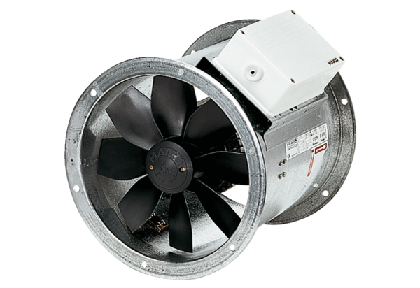Aksijalni cijevni ventilator DZR 30/6 BJedinica za pakiranje: 1 komAsortiman: C
Broj artikla: 0086.0023Proizvođač: MAICO

